Информация
по организации питания в ГБОУ «Маскаринская школа-интернат для детей с ОВЗ».

ГБОУ «Маскаринская школа-интернат для детей с ОВЗ» является самостоятельным юридическим лицом.
Полное наименование: Государственное бюджетное общеобразовательное учреждение «Маскаринская школа-интернат для детей с ограниченными возможностями здоровья»
Фактический адрес: 422115, Республика Татарстан, Кукморский муниципальный район, с.Маскара, ул.Центральная, д.39
Директор – Сабитов Шаукат Накипович.
Организация питания в Учреждении осуществляется на основании Положения об организации питания в столовой. Имеются следующие приказы:
-приказ от 17.08.2022 года №172 «Об организации питания обучающихся школы-интернат;
Согласно Письма МО и Н РТ «О расчете стоимости питания детей на 2022 год» предусмотрен максимальный размер стоимости питания в день:
- в специальных (коррекционных) общеобразовательных школах-интернатах – 216,19 руб./день;
По состоянию на 01.09.2022 года численность обучающихся составляет 59 учащихся. Согласно смете на 2022 год на питание школьников заложено 1622030,64 рублей.
Среднемесячная стоимость питания на одного обучающегося в день фактически в Учреждении составила:
- средний показатель за сентябрь – 192,98 руб./день.
По состоянию на 01.09.2022 года поставщиками продуктов питания (через биржевую площадку) являются: ООО «ГРЭЙН», ИП «Мунирова Гульсина Бариевна», ИП «Айзатуллин Адель Айратович», АО «Зеленодольский молочно-перерабатывающий комбинат», ИП «Давлетшина Э.Ф»,. Поставщиками продукты питания поставляется своевременно. Цены в накладных соответствуют установленным ценам.
Питание детей осуществляться посредством реализации основного (организованного) меню, включающего горячее питание согласно п.8.1.2. СанПиН (Санитарно-эпидемиологические правила и нормы СанПиН 2.3/2.4.3590-20 "Санитарно-эпидемиологические требования к организации общественного питания населения") утвержденного постановлением Главного государственного санитарного врача РФ от 27 октября 2020 г. N 32.
Согласно п.8.1.4. СанПиН в Учреждении имеется примерное двухнедельное меню, утвержденное руководителем Учреждения.
Согласно п. 8.1.7. СанПиН ежедневно в обеденном зале вывешивают утвержденное руководителем образовательного учреждения меню, в котором указываются информация с указанием наименования приема пищи, наименования блюда, массы порции, калорийности порции.
Списание продуктов питания в Учреждении осуществляется на основании меню-требований на выдачу продуктов питания, которая составляется ежедневно. Продукты питания, списанные на основании меню- требований, соответствуют блюдам, указанным в журнале бракеража готовой продукции.

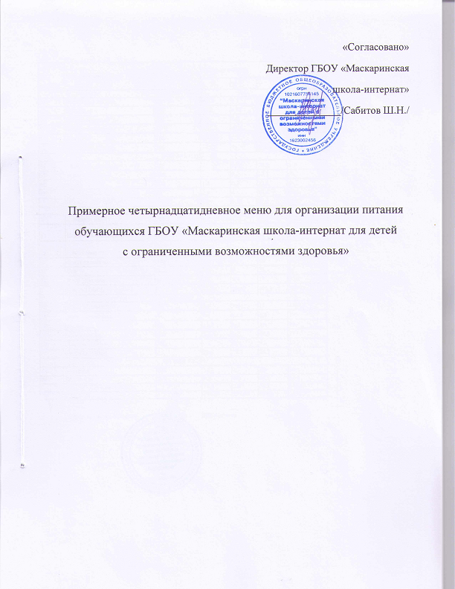

Суточные пробы от каждой партии приготовленных блюд соответствуют блюдам, указанным в журнале бракеража готовой продукции.
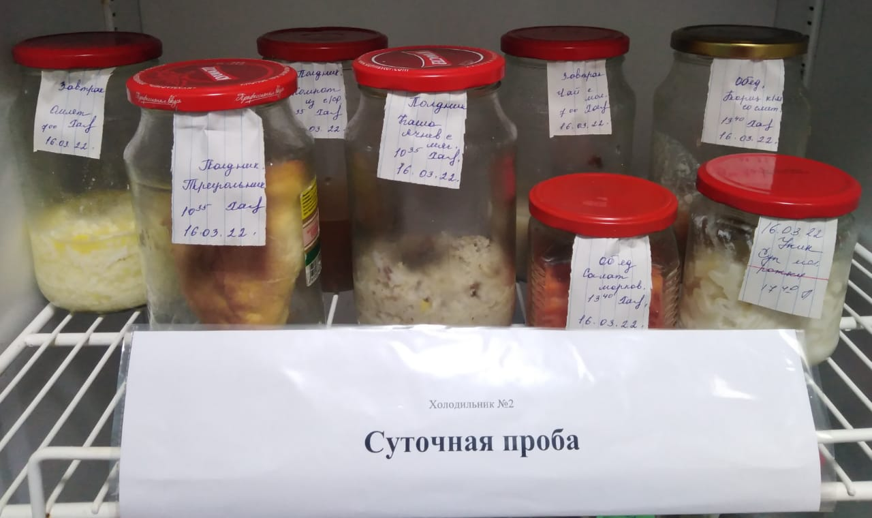
Количество учащихся в журнале учета посещаемости детей столовой, меню-требований на выдачу продуктов питания и фактического посещения детей согласно данным классных журналов расхождений не имеется.
Согласно п. 8.4.5. СанПиН организован питьевой режим с использованием кипяченой питьевой воды.

